15.04.2020 Тема: Проектирование как сфера профессиональной деятельности. Последовательность проектирования.
Цель урока: формирование общего представления о проектной деятельности, этапах выполнения творческих проектов.
Просмотр презентации «Проектирование как сфера профессиональной деятельности» (внимательно, по пунктам)
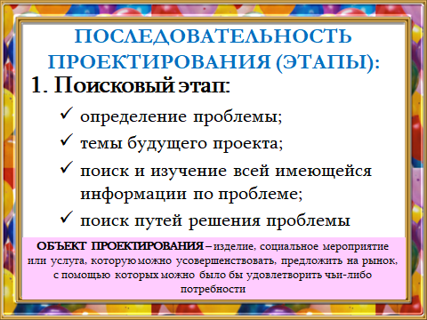
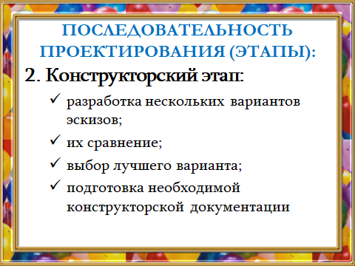
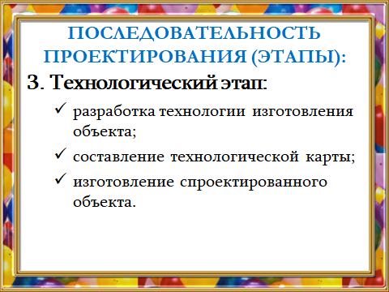
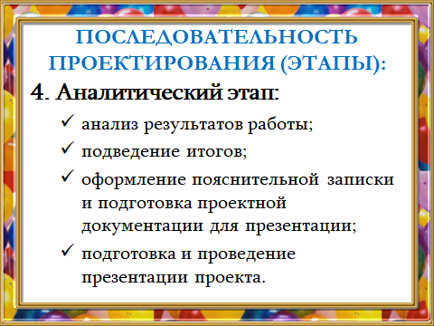
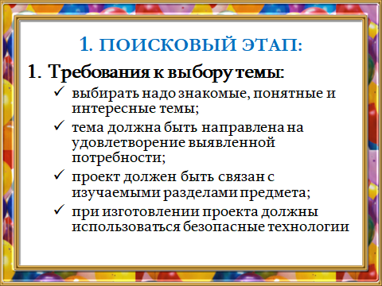
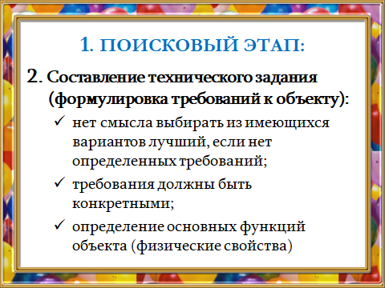
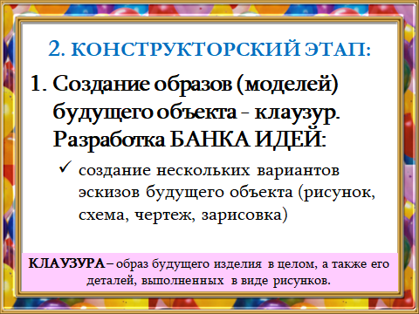
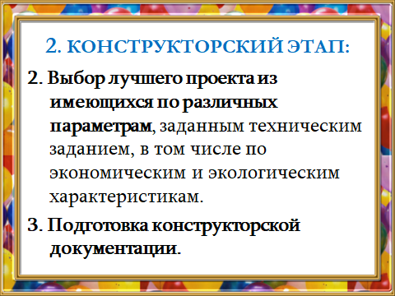

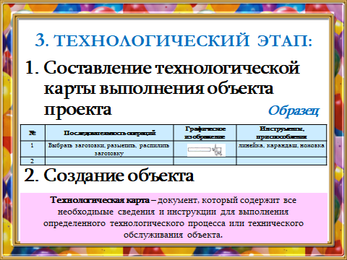
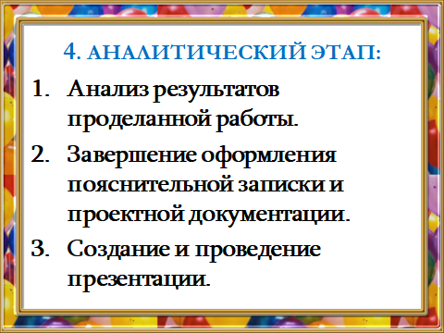
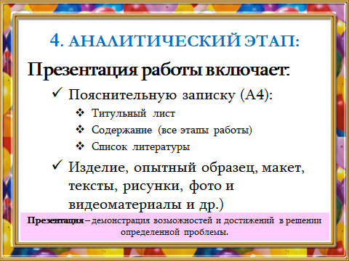
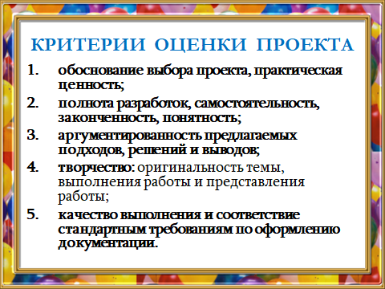
Домашнее задание:
- В тетрадях, составить подробную технологическую карту выполнения какого – либо изделия (изделие может быть из дерева, металла или любого другого конструкционного материала).
Для проверки и проставления оценок, выполненное домашнее задание фотографируется и отправляется на электронную почту по адресу: daminov_irek@mail.ru

